
2 февраля состоялся митинг, посвящённый 72-ой годовщине освобождения Павловского района от немецко-фашистских захватчиков и годовщине Сталинградской битвы. Мы, жители России, всегда будем помнить героические подвиги нашего народа в годы Великой Отечественной войны. Навечно останутся в наших сердцах имена героев, отдавших свою жизнь за наше будущее. Никогда не забудем мы тех, кто, не жалея своей жизни, завоевал свободу и счастье для грядущих поколений.
Человеческая память! Время не властно над ней. И сколько бы лет и десятилетий ни прошло, люди снова и снова будут возвращаться к нашей Победе, ознаменовавшей торжество жизни над смертью. Никогда не померкнет подвиг солдата, стоявшего насмерть, и подвиг труженика, ковавшего победу.
Память о прошлом, — это не просто свойство человеческого сознания, это способность сохранить следы минувшего. Память учит и призывает, убеждает и предостерегает, дает силу и внушает веру. Вот почему наш народ так свято чтит память о подвигах тех, кто не жалел ни сил, ни самой жизни в великой войне.
Не было в нашей стране семьи, которая не понесла бы в этой войне тяжелой утраты. Долг живых - не забывать о той страшной войне, о тех, кто спас Родину, советских людей от фашистского рабства. Мы у них в вечном долгу. Память о минувшей войне будет переходить от отцов к сыновьям, от сыновей к внукам. Иначе нельзя.
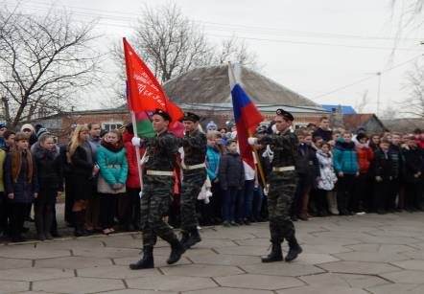

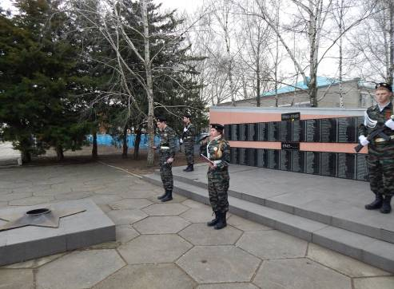

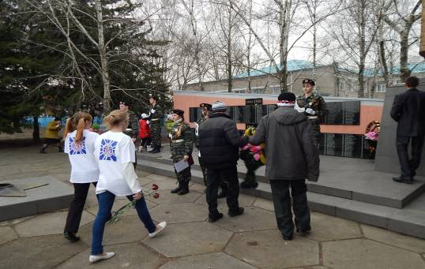

2 февраля прошла акция «Защитник Сталинграда»- поздравление участника Сталинградской битвы Запороженко В.К.

Запороженко Владимир Кузьмич.
Родился 16 октября 1924 года.
В армию был призван в 1941 году, ему было 16 лет. Служил в 273 стрелковой дивизии в звании лейтенанта. Воевал во многих местах. Участвовал в обороне Сталинграда, в Курской битве, освобождал Белоруссию, Варшаву, брал Берлин. Войну закончил в звании гвардии-лейтенанта. Награжден Орденом Красной Звезды, медалями: «За отвагу», «За трудовую доблесть», «За оборону Сталинграда», «За освобождение Варшавы», «За взятие Берлина».
После войны Владимир Кузьмич работал военруком в СШ№4. Сейчас проживает в ст. Атаманской.

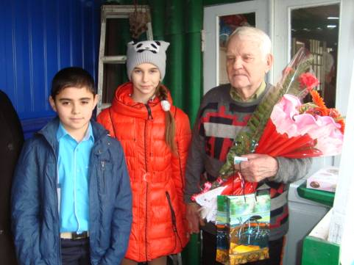

2 февраля в школе начала работу выставка фотографий «Патриотизм начинается с нас»
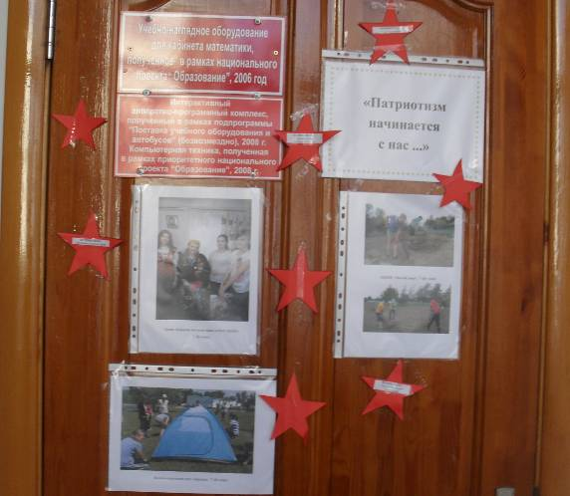
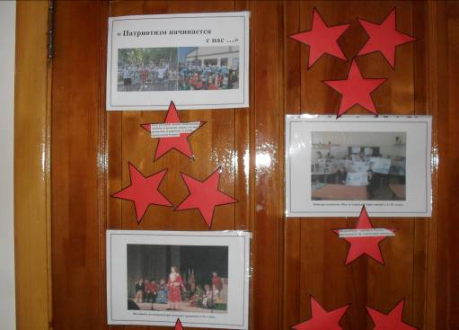
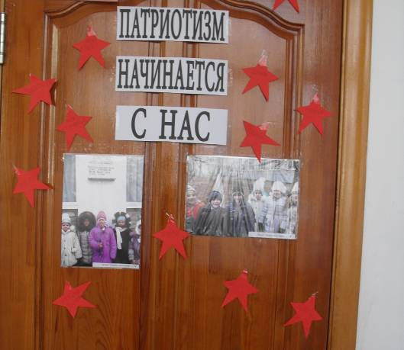

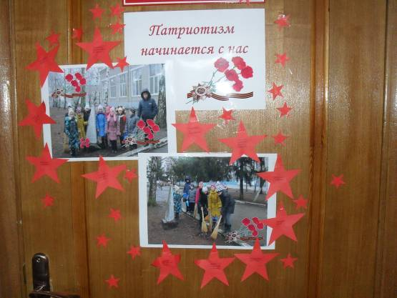

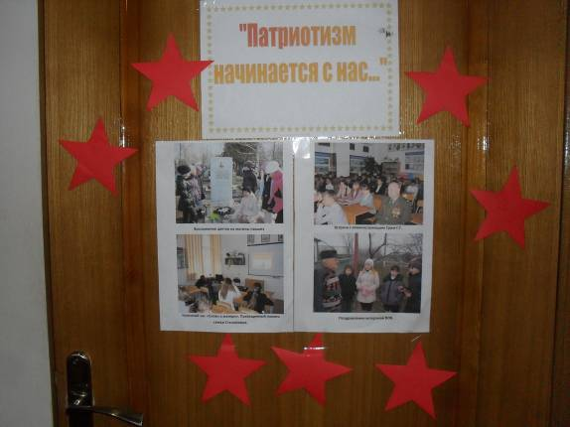
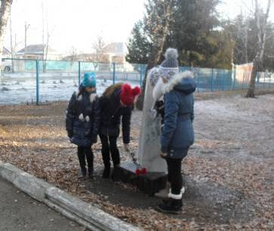
3 февраля началась акция «Чтим память, которой нет конца», уход за памятниками, мемориалами, воинскими захоронениями. 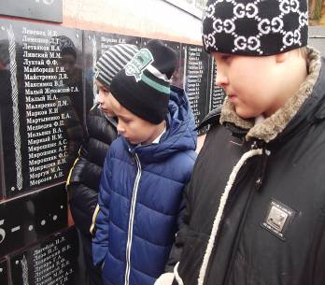

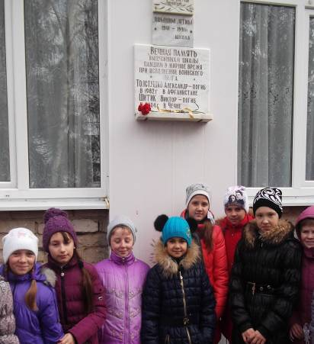

5 февраля прошла в школе вторая волна акции «Голубь мира!» под девизом «Единство. Сила. Мир». Все учащиеся школы попытались объединиться и всеми своими усилиями показать силу единства, которая в итоге всех объединяет и создает мир на Земле, мир без войны! Символом акции снова стал – Голубь МИРА!
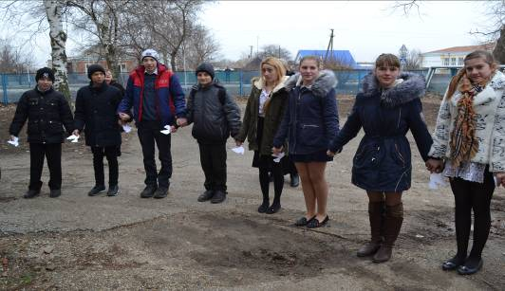

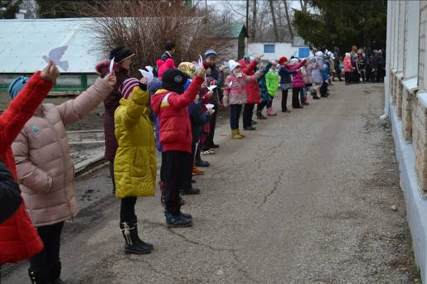

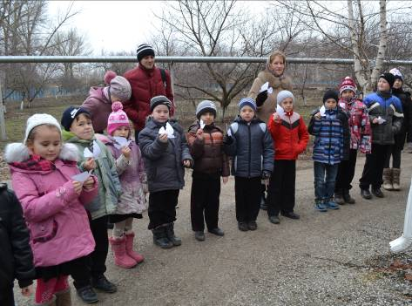

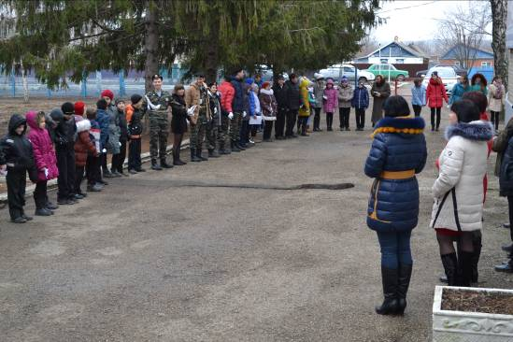

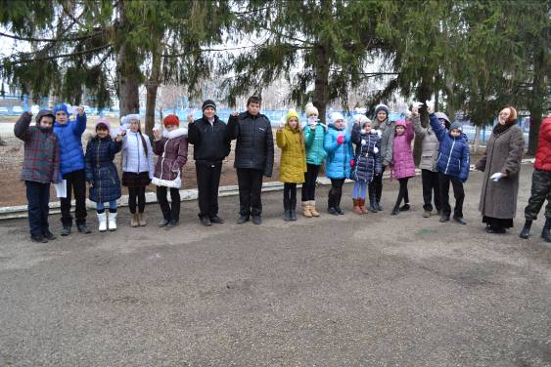

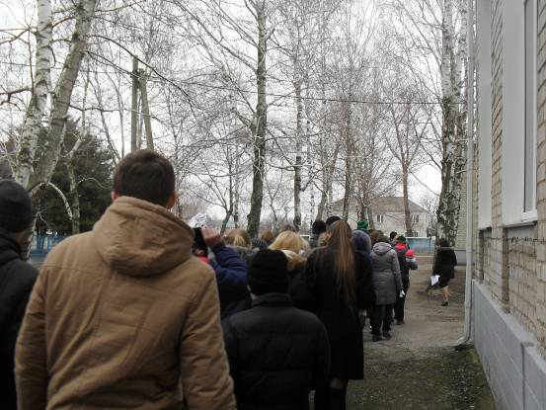

6 февраля
Продолжается акция, начавшаяся в день открытия Месячника «Голубь мира!
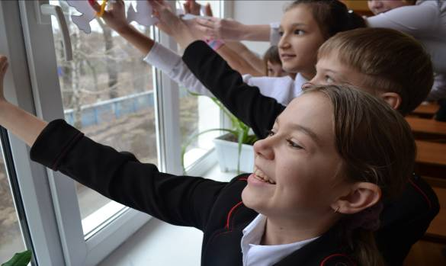

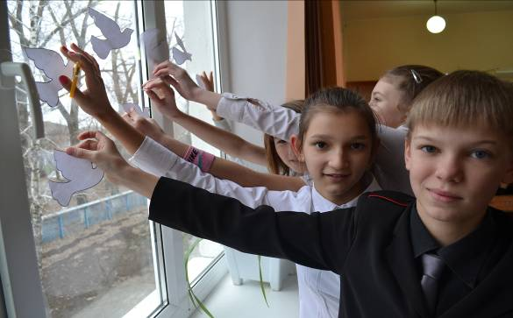

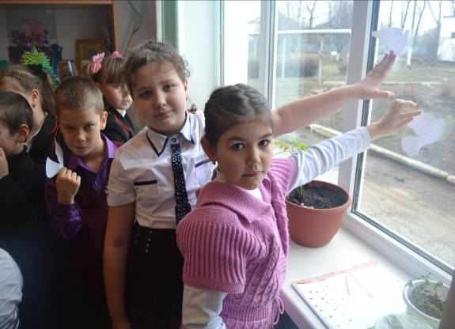

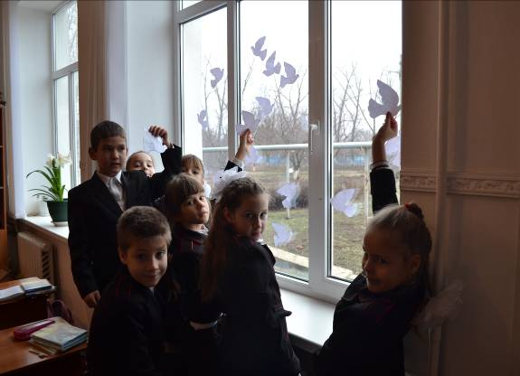

7 и 8 февраля в рамках вечера-встречи выпускников в клубе выходного дня прошел турнир поколений по баскетболу среди старшеклассников и выпускников прошлых лет
